连锁餐饮的直营店量大但账期长、加盟店分散却回款快，怎样组合两类客户｜云上订货系统
餐饮连锁扩张时，食材经销商很容易把“一个品牌”当成“一类客户”。总部直营店每周有计划地采购，单量大、价格压得低，还要求月结；加盟店每家采购量小、下单时间不一致，却往往有较短账期。若只追直营网点，经销商采购和应收越滚越大；若只跑加盟店，业务员、仓库和司机被零散小单占满。更稳妥的组合不是简单定一个直营与加盟的销售额比例，而是让直营单形成可预测的采购与路线基础，让顺路加盟单提高同车的利用率与现金回笼，再按真实净贡献和峰值资金占用调整两类客户的范围。

先确认直营和加盟是否真的共用付款责任
直营店通常由总部控制菜单、采购与结算，但也有单店付款、总部只统谈价格的安排。加盟店虽然挂同一招牌，可能由独立经营主体自行向经销商采购和付款；也可能加盟总部代采购、再向加盟店内部结算。决定客户组合前，应分别核签约方、收货方、付款方、发票信息、实际账期与违约处理。品牌相同不等于同一债务主体，更不意味着加盟店能直接继承直营店的协议价或授信额度。
对直营网点，问的是总店能否按计划下单、总部付款是否稳定、不同门店签收差异会不会拖累整期对账。对加盟门店，问的是哪些店能沿直营配送路线顺带送、谁做首次选品辅导、每家店单独服务的次数和成本。把这两组客户混在一张“连锁品牌销售额榜单”里，会看不到现金来自哪里，也找不到亏损发生在直营长账期还是加盟分散配送。
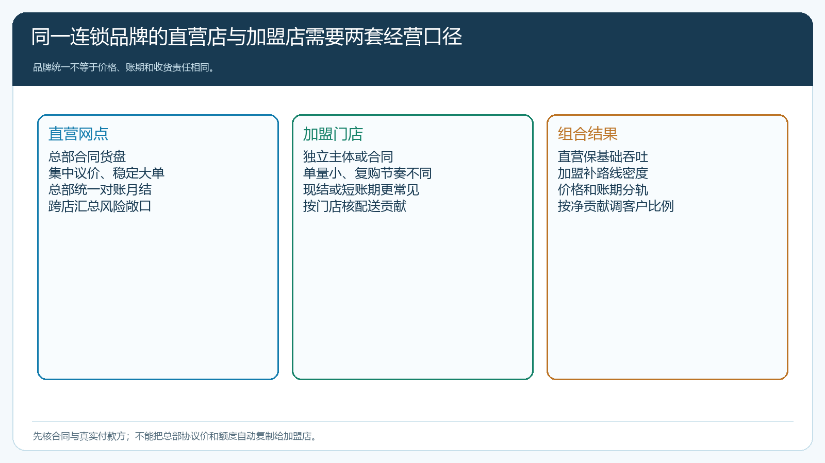
图1：直营与加盟可以共用品牌和商品资料，但结算、价格与配送服务要按真实交易关系分开。

直营保采购规模，加盟补路线密度，各自都要算净贡献
直营客户带来的优势是相对稳定的基础销量。企业可提前估算下周米、油、调料用量，向供方谈采购量，安排仓库人员和车辆。代价是指定价低、总部门店对账复杂、上游采购款可能比下游回款早一个月。加盟店可能愿意在手机商城按门店需求补更多品类、回款较快，代价是单店金额小、下单分散、拜访和配送停靠更多。对两类客户都要从商品毛利继续扣仓配、客服、退换与资金占用，不能拿直营销售额去证明规模、拿加盟毛利率去证明收益。
假设同一片区月度直营销售四十万元，商品毛利三万二千元，相关配送、对账和资金占用估算二万二千元，阶段贡献一万元。加盟门店合计销售二十万元，商品毛利三万元，小单拣配与配送服务等估算一万八千元，阶段贡献一万二千元。两组相加销售六十万元，阶段贡献约二万二千元，前提是每项费用可核，加盟店大多沿现有线路且直营能按约回款。若加盟店集中在偏远郊区，额外车次把服务费推高，原组合优势会消失；若直营供应商给账期、客户缩短月结，直营贡献和资金压力又会改善。示例只是比较方法，不是行业平均水平，也不是系统自动算出的净利润。
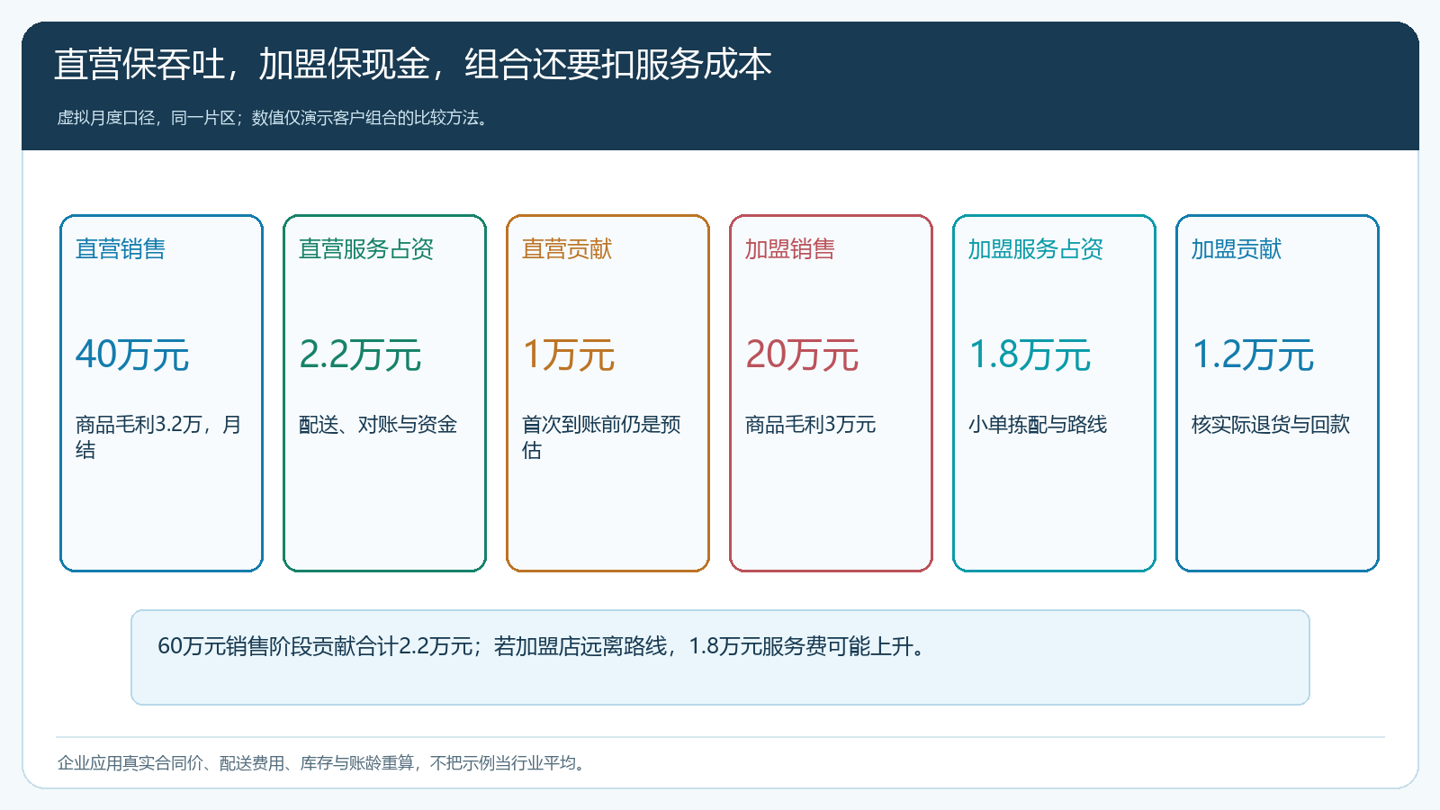
图2：直营贡献和加盟贡献不能只凭销售金额判断。路线、退货和实际回款改变时，要用同一口径重算。
组合的关键是两类订单能否共享供货和路线资源。一家直营店早上要十箱米，附近五家加盟店各需两箱，仓库可以按商品汇总采购、按店分箱，同车配送。这一结构比每店分别临时采购更有效。但如果总部直营要求凌晨送、加盟午后才收，虽然都在同一街道，也未必能同车，不能把地图上距离近误认为履约成本自然下降。经营试算须把每个门店的承诺时段放进路线。

统一SKU，分开价格和货盘，防止两类门店互相串价
米、油、调料可以由总部维护统一商品SKU、图片、规格、计量单位和采购来源；客户看见的价格与可买范围则按合同和客户类型配置。直营网点使用总部谈妥的有效合同价，不能因为某次临时促销自动覆盖所有长期协议；加盟门店若是独立付款，按其加盟协议、客户等级或指定价核价。若同一商品同时有促销价、客户指定价和类型价，按系统当前实际优先级和生效条件验证最终订单价，并保留下单当时的价格结果。不能让销售人员口头说“加盟店也按总部价”，却在财务对账时发现毛利不足。
加盟门店的货盘也未必等同直营店。直营厨房可能统一使用指定品牌，加盟店可选择替代商品；某些低频食材总部仓库只对计划订单采购，不宜在手机商城显示为所有加盟店随时可次日送到。让门店看到被授权的商品、真实单位与交期，既能承接自主复购，也能避免客户用一个品牌的关系购买另一个主体的特殊价。直营总部可查看约定范围内门店订单，但独立加盟店的采购明细不应因为品牌关系被随意共享。
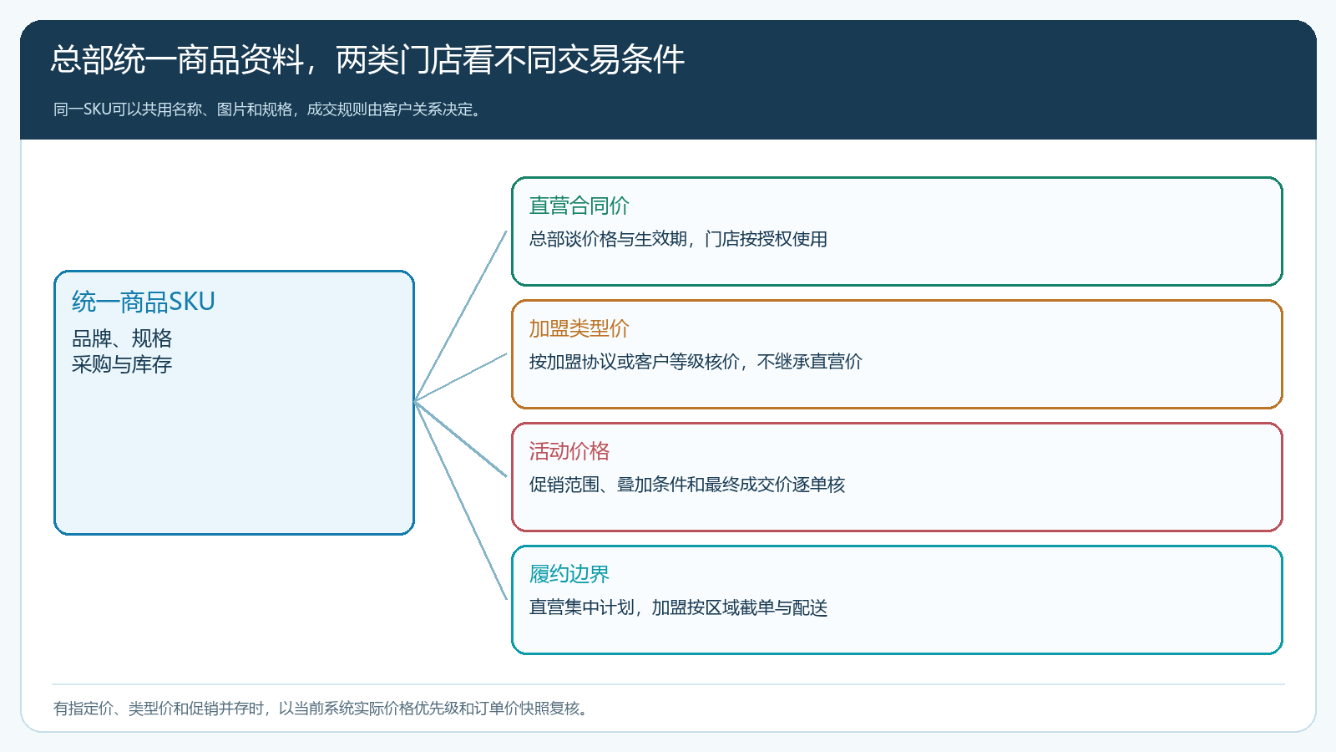
图3：商品资料统一有利于采购和库存，交易价格、授信与承诺日期仍需按真实客户关系验证。

用一条实际配送线试两类门店的协同
选已有三家直营店的一条路线，再挑五家靠近这条路线的加盟店试跑。直营维持原合同与送货承诺，加盟店先开放二十个常用品、约定截单和送达时段。两类门店都可在手机商城下单，业务员仅对首单和特殊规格提供辅助；总部按商品汇总订单，先扣可用库存与可靠在途，再向供方采购。仓库按门店分别拣货，司机根据实际地址排线，客户按真实数量签收。若加盟店临时下单挤占了直营合同用量，应先按订单承诺核分配，不可为了提升加盟销售而让原直营订单短送。
这一试点需要同时测两类指标。路线侧看每趟停靠门店数、装卸时间、准时率、额外绕路、退换和司机等待；资金侧看直营应收账龄、加盟实际到账、供方付款以及同时垫出的峰值金额。若加盟门店平均订单只有两百元，却增加了多次单独跑车，客户数增长并没有改善路线。若直营订单使路线每天有基础车辆，顺路加盟店快速回款而且复购稳定，组合就可能同时改善采购议价和现金流。不能只看试点第一周，直营第一次真实结款走完后，结论才较可靠。
加盟店的辅导也应以门店是否能自行复购来衡量。区域伙伴到店教一次搜索常用品、核规格和单位、查订单状态，遇到不会操作的店可代客下单并保留记录。连续几周仍完全依赖业务员重复抄微信报单的门店，线上订单比例看似很高，服务成本却未降；问题可能是商品资料难找、价格不清或配送承诺不可信，需要从产品资料与履约规则找原因，而不是催客户“必须去商城”。

云上订货怎样支持双轨经营，又不制造两套孤立系统
在PC管理端维护直营与加盟的客户类别、合同/指定价、可售范围、付款和业务员归属，按真实关系设置授信与对账口径。总部可以把相同食材的商品资料、采购和库存统一管理，而把客户成交价、订单、发货签收、退货与收款按对应主体记录。手机商城优先服务门店日常补货，手机管理端方便业务员看负责客户的订单和异常；总部在PC端按客户类型、门店、品类与路线汇总销售、毛利、欠款和履约。系统报表提供基础事实，司机工时、门店等待和客户服务成本若未入系统，仍须另用凭据补充。
不要为不同门店类型分别维护一套不相通的商品目录，否则同一桶油采购了两次、库存却不能共用；也不要把两个交易主体硬合并成一个客户，否则加盟欠款可能被误算到直营总部。双轨经营的边界是“商品供应协同、交易责任分清”。实际功能是否支持所需的客户层级或汇总口径，按当前租户版本用代表订单核，不把人工复核流程说成系统会自动判断合同责任。
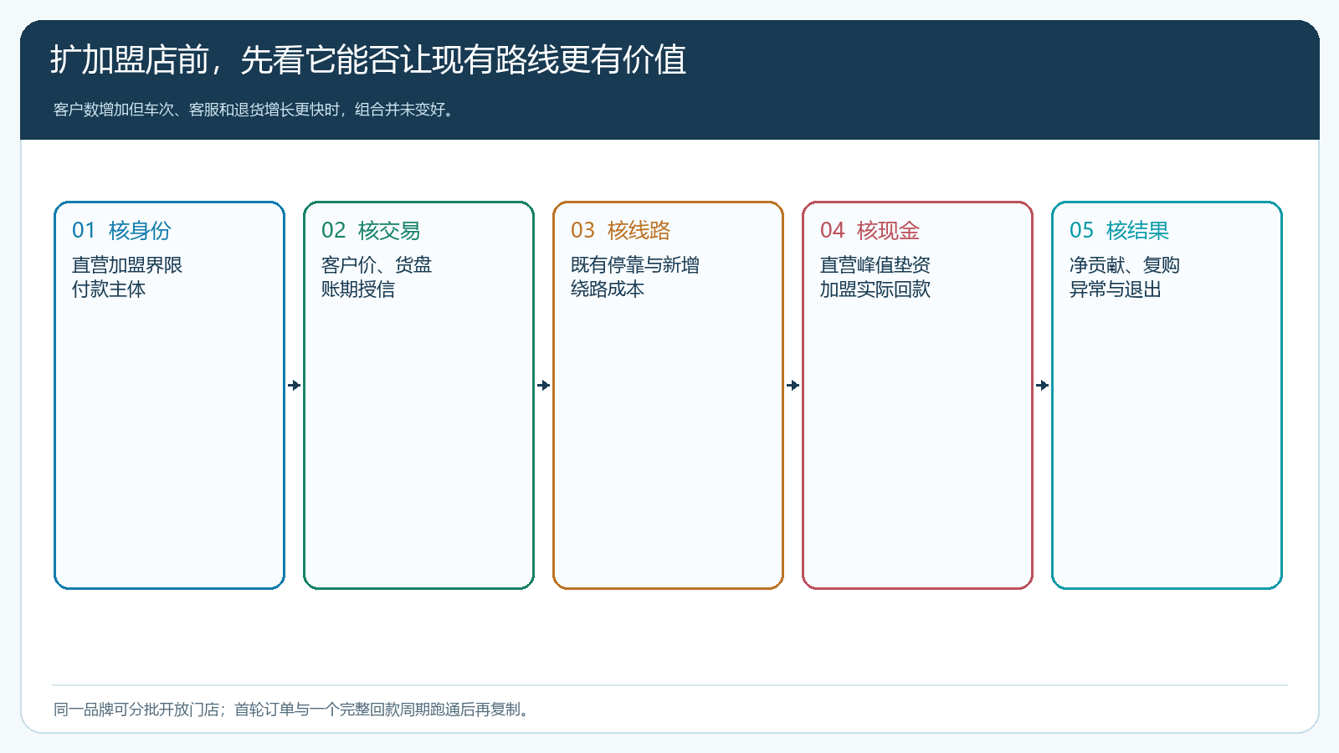
图4：新增门店须同时经过价格、配送与现金检验；客户数上升不代表组合质量提高。

决定下一阶段占比，用一张组合复盘表而不是拍比例
一个完整回款周期后，按直营与加盟分别列销售、实收、商品毛利、退货、配送停靠、可归属服务费用、应收与逾期，再加全线路的车辆占用、可用现金峰值和总贡献。若直营贡献低但稳定吞吐能帮助供方降采购价，可先谈更合理的结算和集中送货；若加盟贡献高却开始挤占早间车辆，改截单或增线之前应核新增运力能否被订单覆盖。若两类门店都靠不断打折吸引订单，回款再快也未必可持续；若高毛利加盟店连续欠款，不能只因它“不是月结大客户”就忽视信用风险。

